实验编号： 3 四川师大Oracle实验报告 2016 年 12 月 1 日
计算机科学学院 2014级3班 实验名称： 实现简单的PL/SQL程序
姓名：刘程贤 学号：2014110321 指导老师：俞晓 实验成绩:_____

实验3 实现简单的PL/SQL程序
- 实验目的及要求

  - 编写简单的PL/SQL程序，熟悉PL/SQL编程环境。

- 实验内容

  - 在SQL*PLUS或PL/SQL Developer工具中编写PL/SQL的简单程序，熟悉PL/SQL的编程环境和代码结构；
  - 实现与Oracle数据库交互，并捕获和处理常见系统异常和用户自定义异常；

- 实验主要流程、基本操作或核心代码、算法片段（该部分如不够填写，请另加附页）

  - 在SQL*PLUS或PL/SQL Developer工具中编写PL/SQL的简单程序，熟悉PL/SQL的编程环境和代码结构；
    - 在SQL*Plus中编写PL/SQL的简单程序：
      - 求两个正整数的最大公约数；
declare
i int :=252;
j int :=105;
t int;
begin
if i < j then
t := i;
i := j;
j := t;
end if;
while i mod j != 0 loop
t := i mod j;
i := j;
j := t;
if i < j then
t := i;
i := j;
j := t;
end if;
end loop;
dbms_output.put_line(j);
exception
when others then
dbms_output.put_line('Error');
end;
/
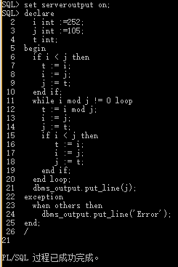
    - 在Developer中编写PL/SQL的简单程序：
      - 求两个正整数的最大公约数；
declare
i int :=252;
j int :=105;
t int;
begin
if i < j then
t := i;
i := j;
j := t;
end if;
while i mod j != 0 loop
t := i mod j;
i := j;
j := t;
if i < j then
t := i;
i := j;
j := t;
end if;
end loop;
dbms_output.put_line(j);
exception
when others then
dbms_output.put_line('Error');
end;
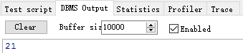
  - 实现与Oracle数据库交互，并捕获和处理常见系统异常和用户自定义异常；
    - 系统异常；
      - 为某学生选择某课程；
declare
vsno varchar2(20);
vcno varchar2(20);
begin
select sno into vsno from student where sname = 'Busby';
select cno into vcno from course where cname = 'C语言';
insert into sc values(vsno,vcno,60);
commit;
exception
when no_data_found then
dbms_output.put_line('没有对应的数据');
when dup_val_on_index then
dbms_output.put_line('数据已经存在');
end;
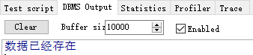
    - 用户自定义异常；
      - 查询student表中是否存在学号为’100’的同学；
declare
vsno student.sno%type;
vsno_count number;
no_sno exception;
begin
vsno := '100';
select count(0) into vsno_count from student where sno=vsno;
if vsno_count=0 then
raise no_sno;
end if;
exception
when no_sno then
dbms_output.put_line('没有学号为' || trim(vsno) || '的同学！');
end;
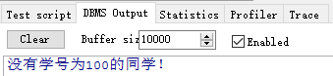

- 实验结果的分析与评价（该部分如不够填写，请另加附页）

注：实验成绩等级分为（90－100分）优，（80－89分）良，(70-79分)中，（60－69分）及格，（59分）不及格。

